Лабораторная работа №5

Простейший вариант

Бадалов Заури Эльвин оглы

Содержание

# 1 Цель работы

Здесь приводится формулировка цели лабораторной работы. Формулировки цели для каждой лабораторной работы приведены в методических указаниях.

Цель данного шаблона — максимально упростить подготовку отчётов по лабораторным работам. Модифицируя данный шаблон, студенты смогут без труда подготовить отчёт по лабораторным работам, а также познакомиться с основными возможностями разметки Markdown.

# 2 Выполнение лабораторной работы

Устанавливаю pass-otp (рис. 1).

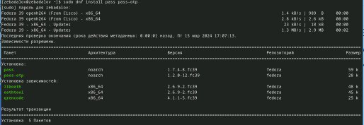

Рис. 1: Установка pass-otp

Устанавливаю gopass (рис. 2).

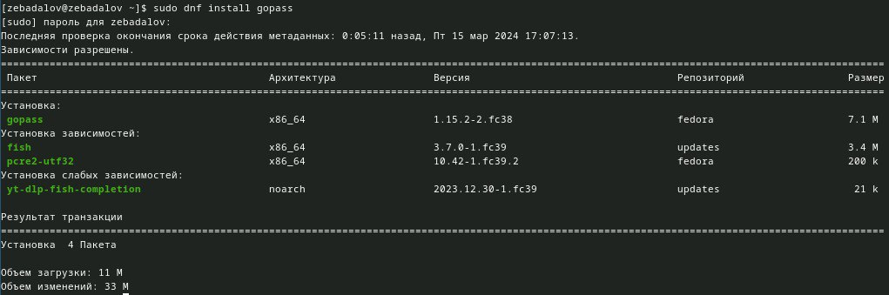

Рис. 2: Установка gopass

Hастраиваю менеджер паролей (рис. 3).

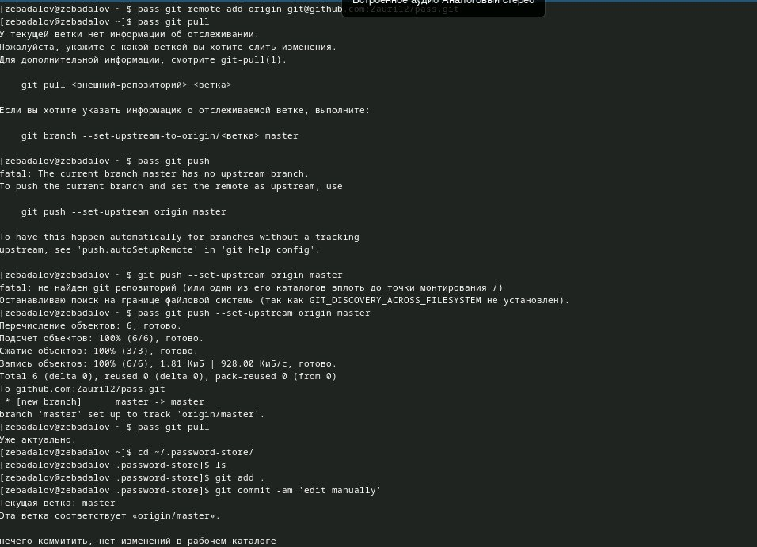

Рис. 3: Настройкa

Устанавливаю browserpass (рис. 4).

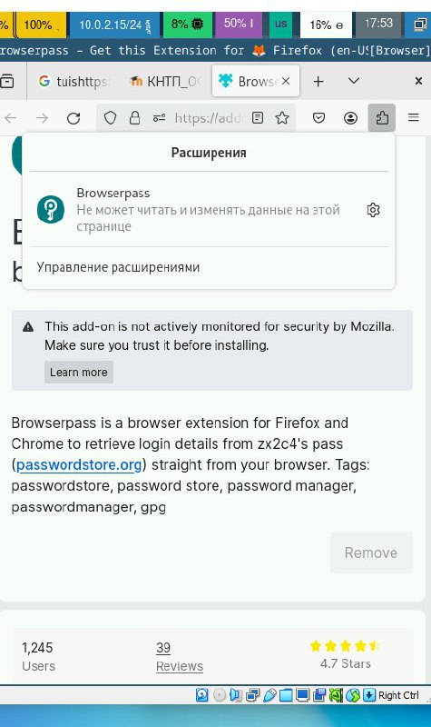

Рис. 4: Установка browserpass

Добавляю новый пароль (рис. 5).

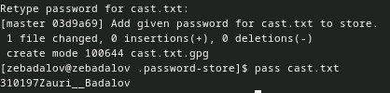

Рис. 5: Новый пароль

3аменяю пароль (рис. 6).

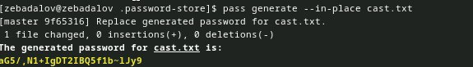

Рис. 6: Замена пароля

Устанавливаю дополнительное программное обеспечение (рис. 7).

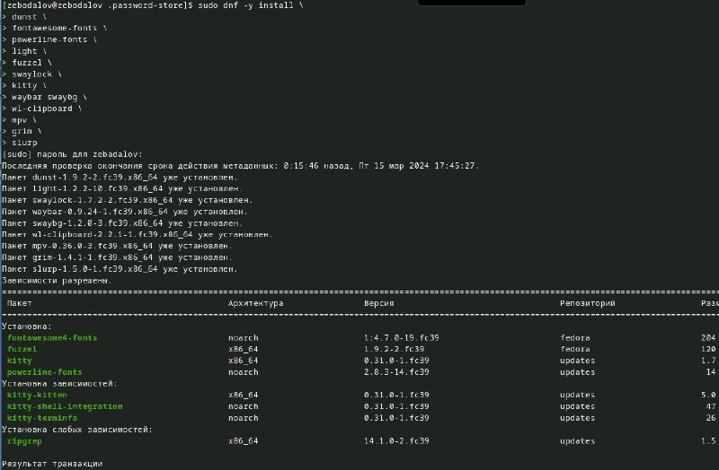

Рис. 7: Установка дополнительного программного обеспечения

Устанавливаю шрифты (рис. 8).

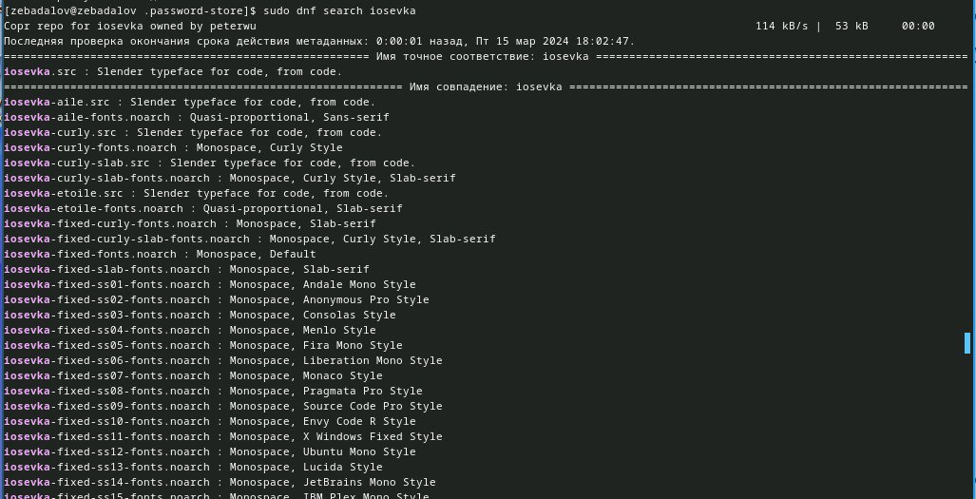

Рис. 8: Установка шрифтов

# 3 Выводы

Здесь кратко описываются итоги проделанной работы.